

JAR report

# **Índice**

Índice **2**

**Exportación** **3**

# **Exportación**

**To export a project to a JAR file**

1. Arranca el eclipse y dirígete hacia el project explorer.

2. En Package Explorer, click izquierdo en el proyecto que quieras exportar.

3. Click derecho en exportar.

4. Selecciona JAVA y JAR file.

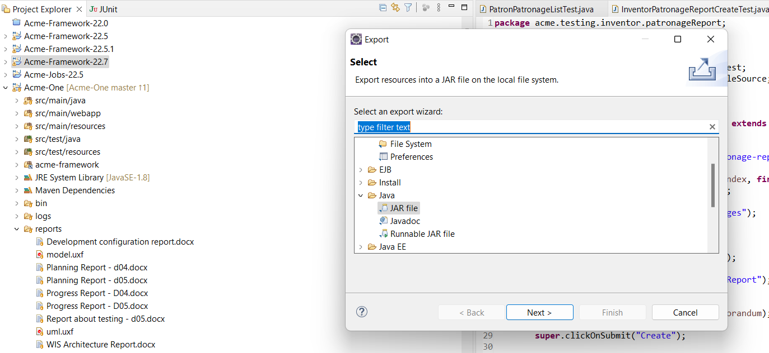

5. Crea el JAR file.

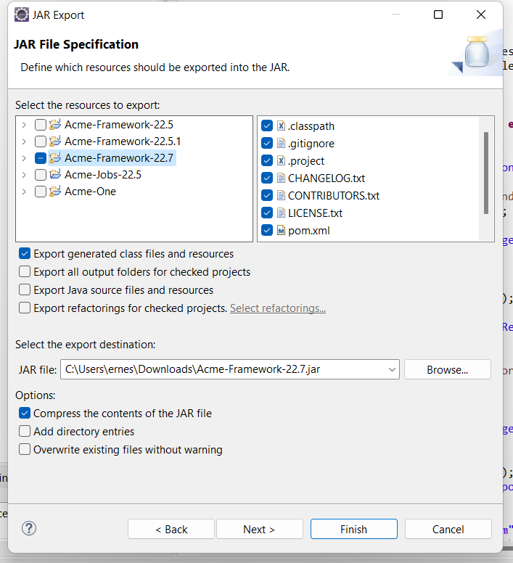

6. Click Finish. Tu JAR file se creará en el lugar que hayas seleccionado.